API接口说明

- 获取全部请求模板
Get 请求类型
http://IP:端口/print-templates
请求返回结果：
[
{
"extra": {
"xp_height": 1123,
"xp_width": 794
},
"height_mm": 297,
"id": 1,
"template_name": "打印模板1",
"type_name": "A4",
"width_mm": 210
},
{
"extra": {
"xp_height": 559,
"xp_width": 794
},
"height_mm": 148,
"id": 2,
"template_name": "打印模板2",
"type_name": "A5",
"width_mm": 210
},
{
"extra": {
"xp_height": 559,
"xp_width": 794
},
"height_mm": 148,
"id": 3,
"template_name": "打印模板3",
"type_name": "A5",
"width_mm": 210
}
]

二．获取指定模板动态字段
Get 请求类型
http://IP:端口/print-templates/template_name?template=模板名称

请求返回结果

[
"qrcode_url",
"order_number",
"HbA1b",
"HbA1a",
"HbF",
"LA1c",
"HbA1c",
"HbA0",
"p3",
"A2",
"HbE",
"HbD",
"HbS",
"HbC",
"eAG"
]

- 获取预览模板的请求ID
Post 请求类型

http://IP:端口/print-templates/cache

打印的动态字段
{
"HbA1a": "00.30",
"HbA1b": "00.60",
"HbF": "00.20",
"LA1c": "00.30",
"HbA1c": "06.00",
"HbA0": "92.40",
"p3": "00.00",
"A2": "00.00",
"HbE": "00.00",
"HbD": "00.00",
"HbS": "00.00",
"HbC": "00.00",
"eAG": "06.90",
"order_number": "INV-001",
"customer_name": "张三"
}
返回的请求结果

{
"order_id": "de06601b-501f-4730-bb64-9c641d28bd7e"
}

预览浏览器预览打印画面

http://IP:端口/print_preview?template=模板名称 &order_id= 发起的预览ID

获取模板管理界面
http://ip:端口/print_template?template=1&template=2&template=3&template=4&template=6

参数说明：1，不携带参数，就显示全部模板
2，参数说明，携带几个模板ID，就显示几个模板

交互操作截图

- 预览全部打印模板
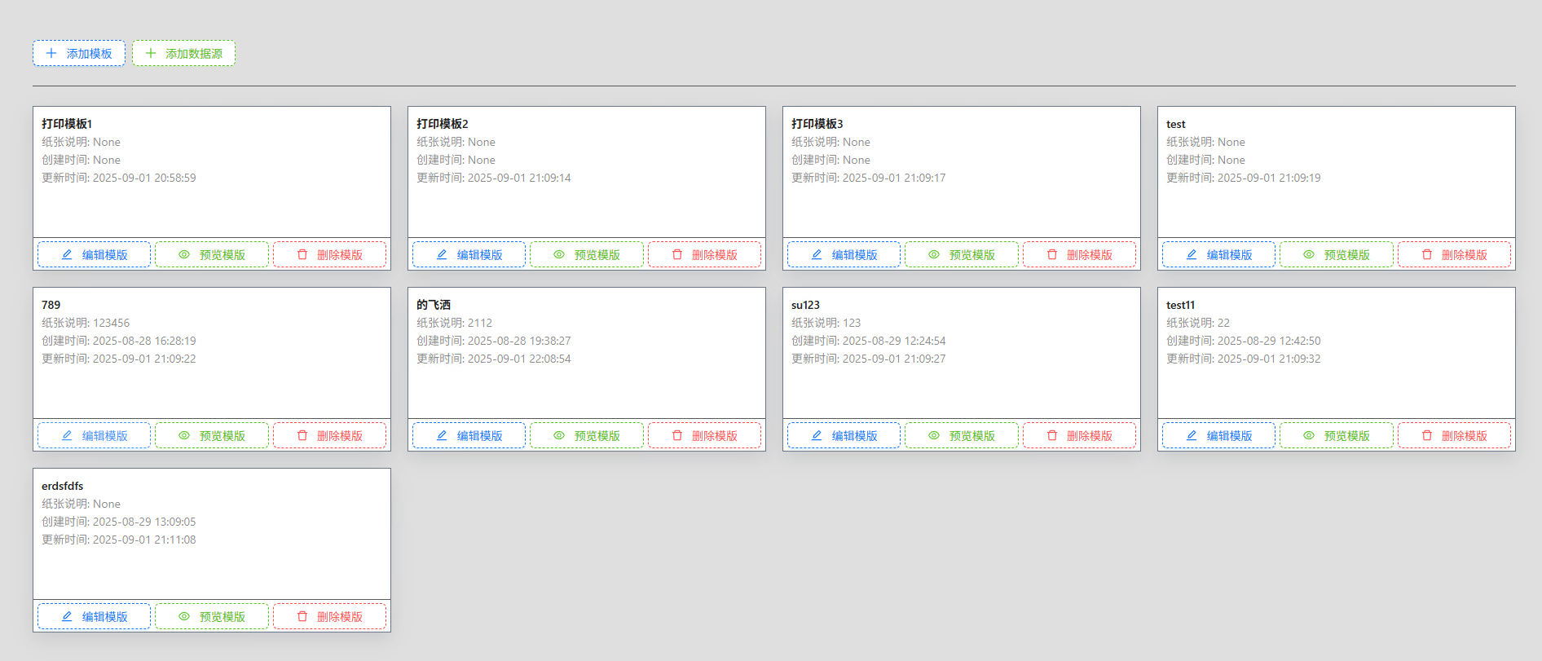
- 添加模板，
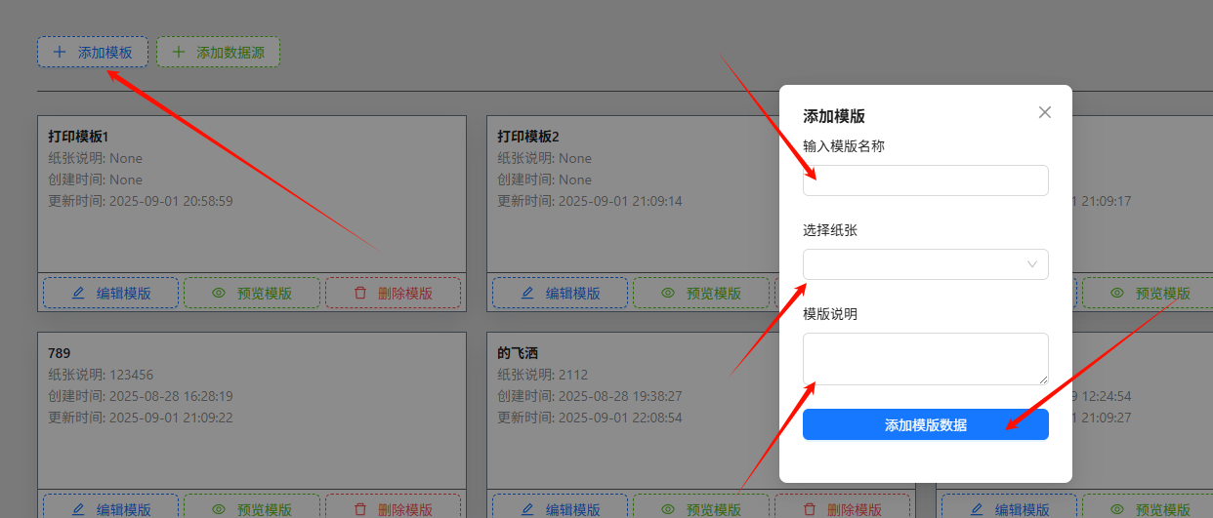
- 添加数据源
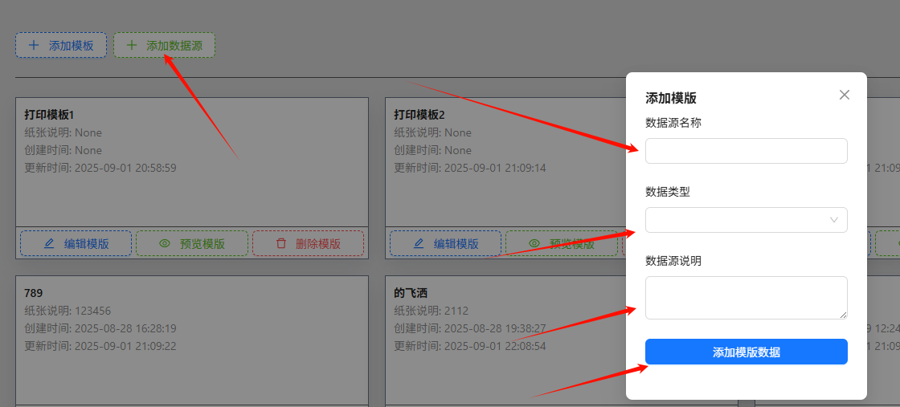

- 点击，对应模板按钮，操作模板
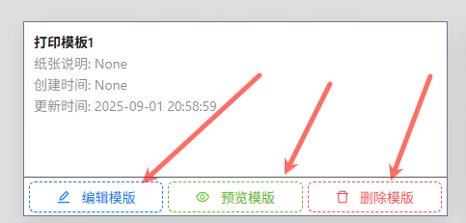
- 模板添加，打印字段，鼠标点住需要的组件不放，拖动到指定位置
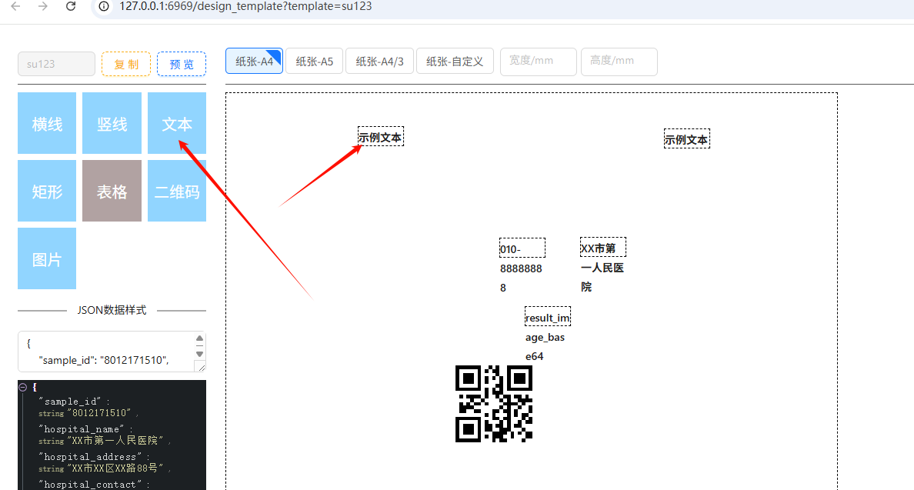

- 模板字段，精细化调整，点击需要调整的组件，右边修改对应的参数。
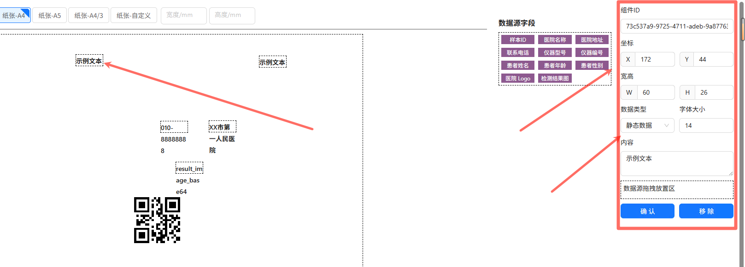

- 打印动态数据打印字段的，设置。点击需要编辑的组件，拖拽数据源字段到，指定区域。
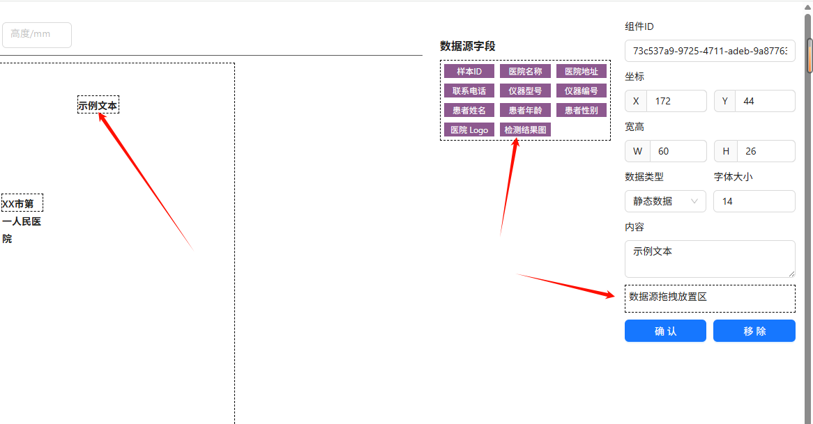

八，设置的模板动态预览，编辑模板的时候，点击左上角预览，即可实时预览模板
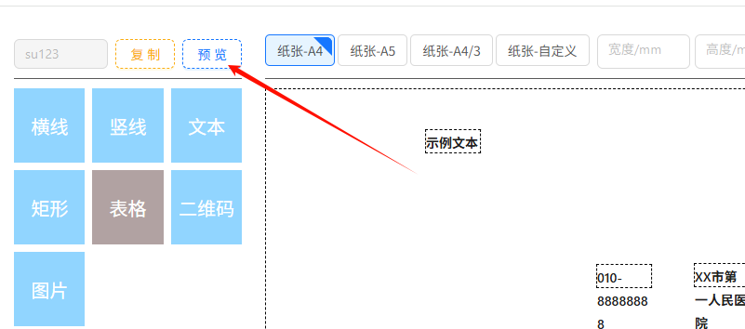

- 模板复制，编辑模板界面，左上角，点复制，即可复制当前模板。
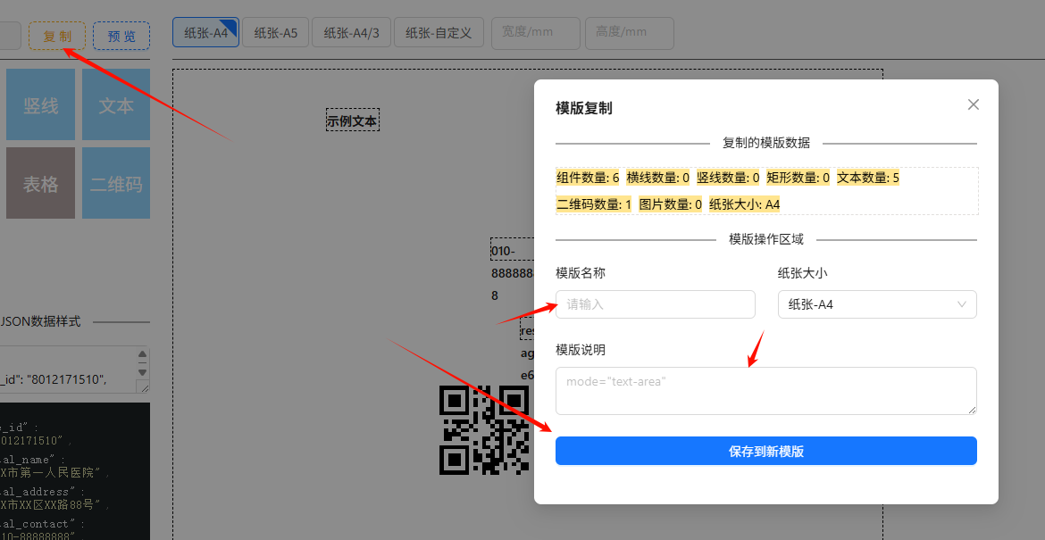

十，json数据源，实时预览数据，编辑。修改json数据，可界面动态字段可实时预览，数据。
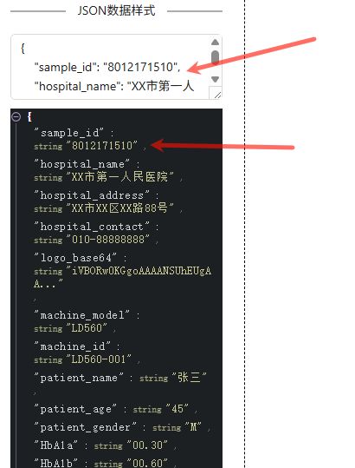

十一，关于打印，在预览画面，可直接打印，预览模板，不需要经过第三方，工具。
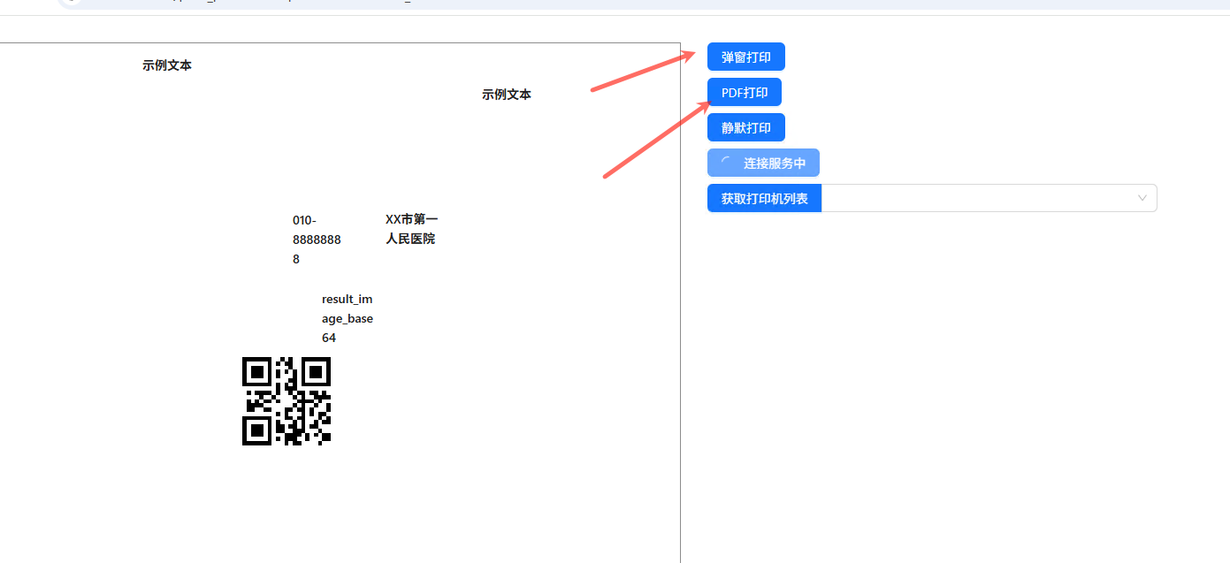
十二，关于静默打印，这需要安装第三方，打印工具
工具推荐：https://github.com/imTigger/webapp-hardware-bridge/releases/tag/1.0.1

